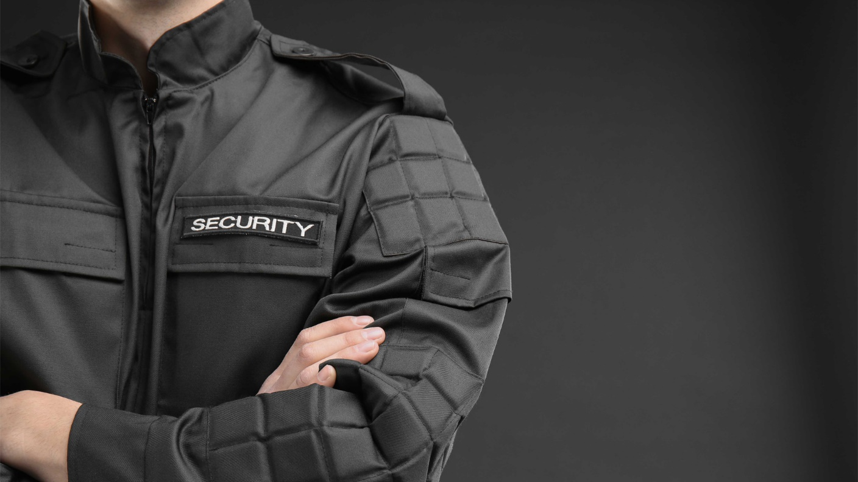[](https://templatelab.com/)

In porttitor. Donec laoreet nonummy augue. Suspendisse dui purus, scelerisque at, vulputate vitae, pretium mattis, nunc. Mauris eget neque at sem venenatis eleifend. Ut nonummy. Fusce aliquet pede non pede. Suspendisse dapibus lorem pellentesque magna. Integer nulla. Donec blandit feugiat ligula. Donec hendrerit, felis et imperdiet euismod, purus ipsum pretium metus, in lacinia nulla nisl eget sapien.

Address: 192 Security Avenue, Roseville, 24550 New York

Phone: (555) 123 456 7890

Email: info@supersecurity.com

Web: supersecurity-safe.com

[**©** TemplateLab.com](https://templatelab.com/)

Lorem ipsum dolor sit amet, consectetuer adipiscing elit. Maecenas porttitor congue massa. Fusce posuere, magna sed pulvinar ultricies, purus lectus malesuada libero, sit amet commodo magna eros quis urna. Nunc viverra imperdiet enim. Fusce est. Vivamus a tellus. Pellentesque habitant morbi tristique senectus.

AND MUCH MORE

Safeguarding your reputation

Lorem ipsum dolor sit amet, consectetuer adipiscing elit. Maecenas porttitor congue massa. Fusce posuere, magna sed pulvinar ultricies, purus lectus malesuada libero, sit amet commodo magna eros quis urna.

Lorem ipsum dolor sit amet, consectetuer adipiscing elit. Maecenas porttitor congue massa. Fusce posuere, magna sed pulvinar ultricies, purus lectus malesuada libero, sit amet commodo magna eros quis urna. Nunc viverra imperdiet enim. Fusce est. Vivamus a tellus. Pellentesque habitant morbi tristique senectus.

Fusce aliquet pede non pede. Suspendisse dapibus lorem pellentesque magna. Integer nulla. Donec blandit feugiat ligula.

PROVIDING PEACE OF MIND

PROTECTING PLACES